Vejledninger til Foreningsportalen
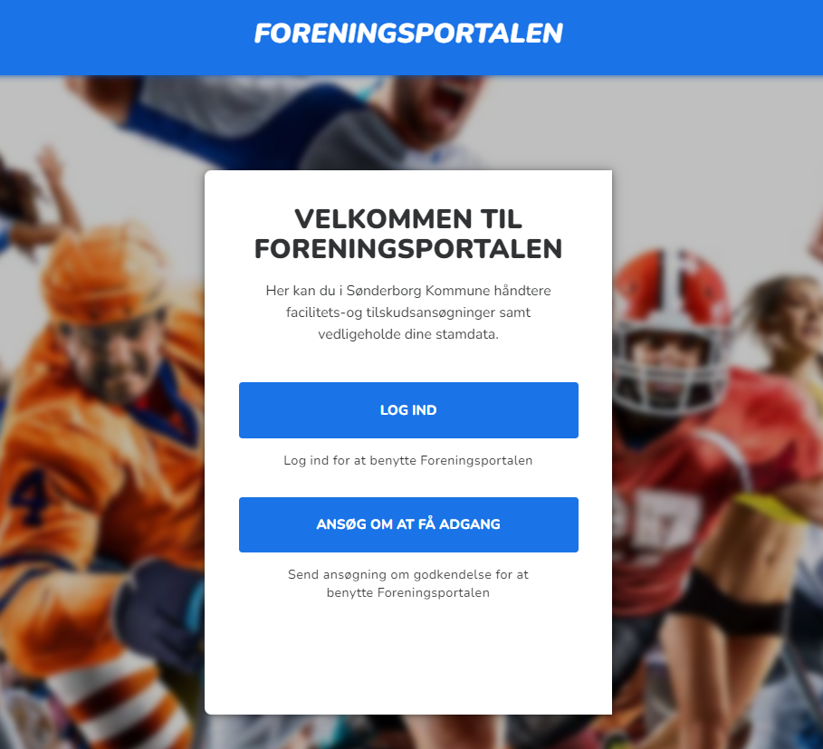

Indholdsfortegnelse
Vejledning til Foreningsportalen 3
Indledning 3
Vejledning til hvordan man foretager en booking m.m. 4
Booking 4
Opsplitning af tider 5
Venstre menuen - Belægningskalender 6
Venstre menuen - Samlet oversigt over booking samt aflysning af tider 6
Vejledning til indtastning foreningsdata 8
Foreningen 8
Indsæt ansvarlige og bestyrelsesmedlemmer 8
Dokumenter 9
Vejledning til ansøgning om tilskud 10
Vejledning til Aktiv Sønderborg 11

Vejledning til Foreningsportalen

Indledning
- Log ind på foreningsportalen.aktivsonderborg.dk
- Klik på forside
- Under ”Emner til behandling kan I
  - Søge om tider i haller, mødelokaler, boldbaner m.m.
  - Ansøge om tilskud fra fx Sønderborgordningen og Lokaletilskud
- Under "Emner til behandling" klikker du på "klik her for at ansøge" ved "Enkelt- og kampbookinger aug. 23 – juli 24."
- Under ”Søg på lukket/optaget tid i denne sæson” kan du søge på tider i ferierne og ved særlige arrangementer frem i tiden

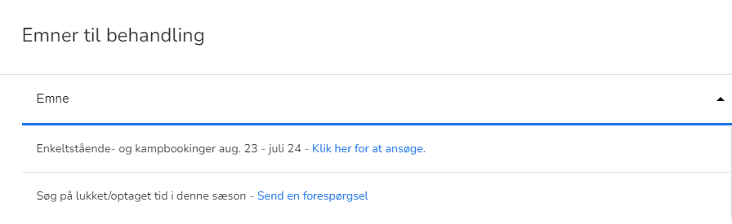

- Under ”krav til foreningen” er der mulighed for at uploade diverse foreningsdokumenter
  - Der vil komme løbende krav om upload af seneste regnskab samt referat fra seneste generalforsamling
  - Det vil også være her I skal uploade jeres vedtægter.
  - Og når det er tid til erklæring om indhentelse af børneattest, vil det også være her dette skal ske.
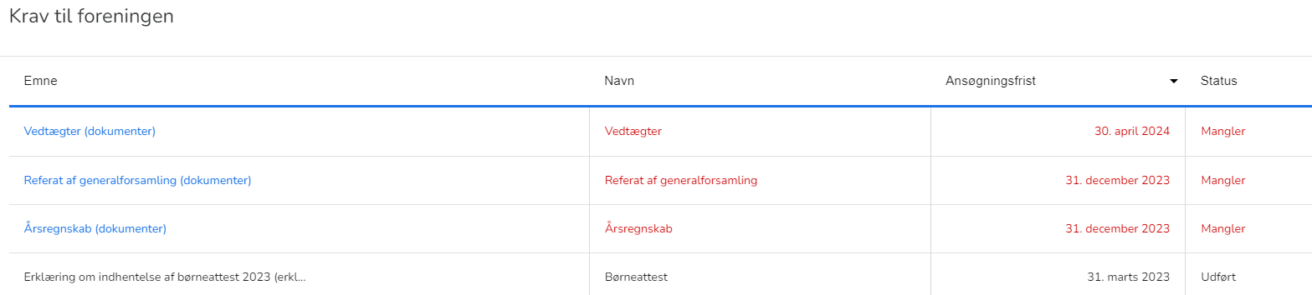

Vejledning til hvordan man foretager en booking m.m.

Booking
- Under "Emner til behandling" klikker du på "klik her for at ansøge" ved "Enkelt- og kampbookinger aug. 23 – juli 24."
- Under ”Søg på lukket/optaget tid i denne sæson” kan du søge på tider i ferierne og ved særlige arrangementer frem i tiden

Nedenstående er uanset hvilken bookingform I vælger

- Vælg "intet hold" under "Hold" (Med mindre I har oprettet hold)
- Vælg fx "Ahlmannsparken" under "sted" (I kan skrive stedet, fx AHL så kommer Ahlmannsparken og Ahlmann Skolen frem)
- Vælg fx "Badmintonhallen" under "område"
- Herefter kan I tilvælge ”facilitetstype” og ”facilitet” (Jo mere I kan vælge på forhånd, jo mere direkte bliver jeres søgning)

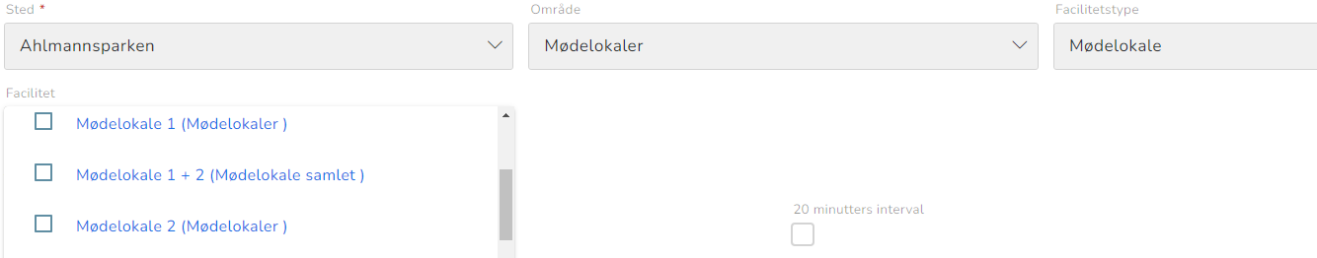

- Vælg "Gentagelse" under "Hvornår vil du søge" – hvis bookingen skal finde sted over en periode
- Vælg "Enkel" hvis det kun er en dato der skal bookes.
- Skriv startdato (første træningsdag), og slut dato, samt tidspunkt til og fra og hvilken ugedag
  - Hvis I skal bruge samme tid flere ugedag, kan du klikke de ugedage af på en gang
  - Skal I bruge flere tider på andre tidspunkter skal ovenstående blot følges igen.
- Klik herefter på "Søg"
- I får nu et billede frem med flere muligheder. Ved den aktivitet der er mest retvisende skal du klikke på "vælg facilitet" helt ude til højre
  - Hvis der under ledighed står 0% er det fordi der er noget andet i hallen på det søgte tidspunkt. Det kan være fordi fx badminton har booket blot 15 min. Af jeres tider
  - Inden I klikker på ”Vælg facilitet” kan I med fordel klikke på det grå flag. Her kan I skrive oplysninger om jeres arrangement. Under ”infoskærm tekst” kan I fx skrive Hobbyklubbens generalforsamling – altså en overskrift på jeres arrangement/aktivitet. Under ”teknisk bemærkning” kan man fx skrive ”behov for borde og stole til 30 pers” (bemærk at det er ikke alle steder der stilles borde og stole m.m. frem)
- Afsend jeres ansøgning ved at klikke på ”Send ansøgning” i bunden

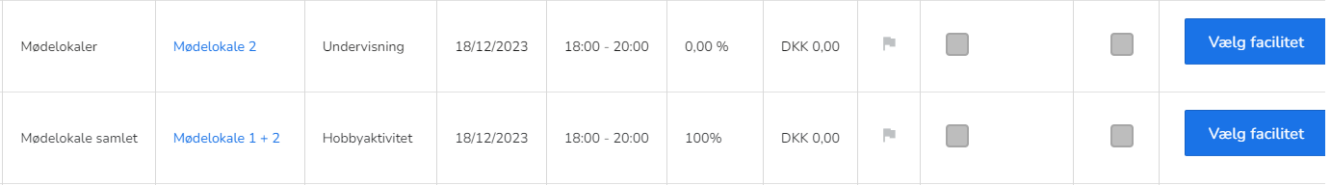

Opsplitning af tider
- Har I i forbindelse med booking af sæsontider, lavet en lang blok, fx tirsdage fra 16-22, kan I efter I har fået tildelt tiden, splitte tiden op i mindre dele, svarende til de hold, der er aktive i løbet af den lange blok
- Start med at oprette jeres hold – se hvordan dette gøres i afsnittet ”Foreningen”.
- Gå herefter ind på "Kommunen" og "tider og faciliteter" se ”facilitetsansøgninger”. Her finder I en liste over jeres bookinger, og find den tid i ønsker at splitte
- Ved den tid I ønsker at splitte op, klikker I på de 3 streget længst til højre, og vælger ”split”.
- I får nu nedenstående billede frem
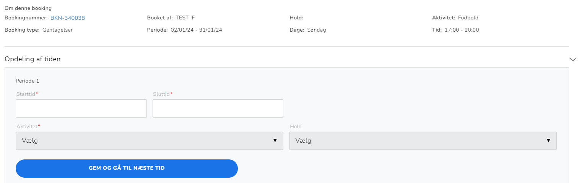
- Under ”opdeling af tiden” udfyldes, hvornår det første hold, der anvender lokalet/hallen/banen i tidsrummet, afvikler deres aktivitet (I kan kun vælge tider indenfor den tildelte tid). Vælg også hvilken aktivitet holdet udfører og vælg det rette hold under ”hold”. Klik herefter på ”Gem og gå til næste tid”.
- Når hele perioden er udfyld klikkes der på ”Gem ændringer og luk”.
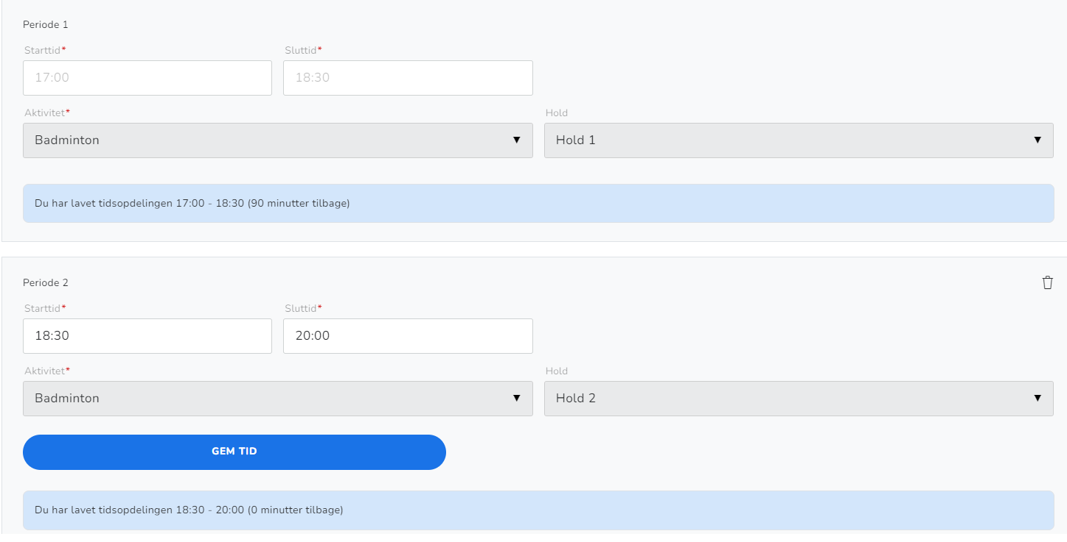
- Under jeres samlede oversigt over tider, vil tiden nu være splittet op svarende til de enkelte hold, der er aktive i den tildelte tid

Venstre menuen - Belægningskalender
- I kan under menuen til venstre "Kommunen" og "tider og faciliteter" se ”belægningskalender”, og kan her se hvad der er i lokalet.
  - Inden I går herind, skal du klikke på dine initialer oppe i højre hjørne, vælg ret profil og klikke på personlige indstillinger. Her skal I indtaste tidspunkter for alle ugens 7 dage. Indsæt 16-22 mandag til fredag og 08-22 lørdag og søndag

Venstre menuen - Samlet oversigt over booking samt aflysning af tider
- I kan under menuen til venstre "Kommunen" og "tider og faciliteter" se ”facilitetsansøgninger”. Her finder I en liste over jeres bookinger.

- For aflysning af tider skal I klikke på bookingnummeret (starter med BKN), og klikke på fanebladet ”Datoer”. Vælg her den dato der skal aflyses og klik på ”aflys” i bunden af skærmen.
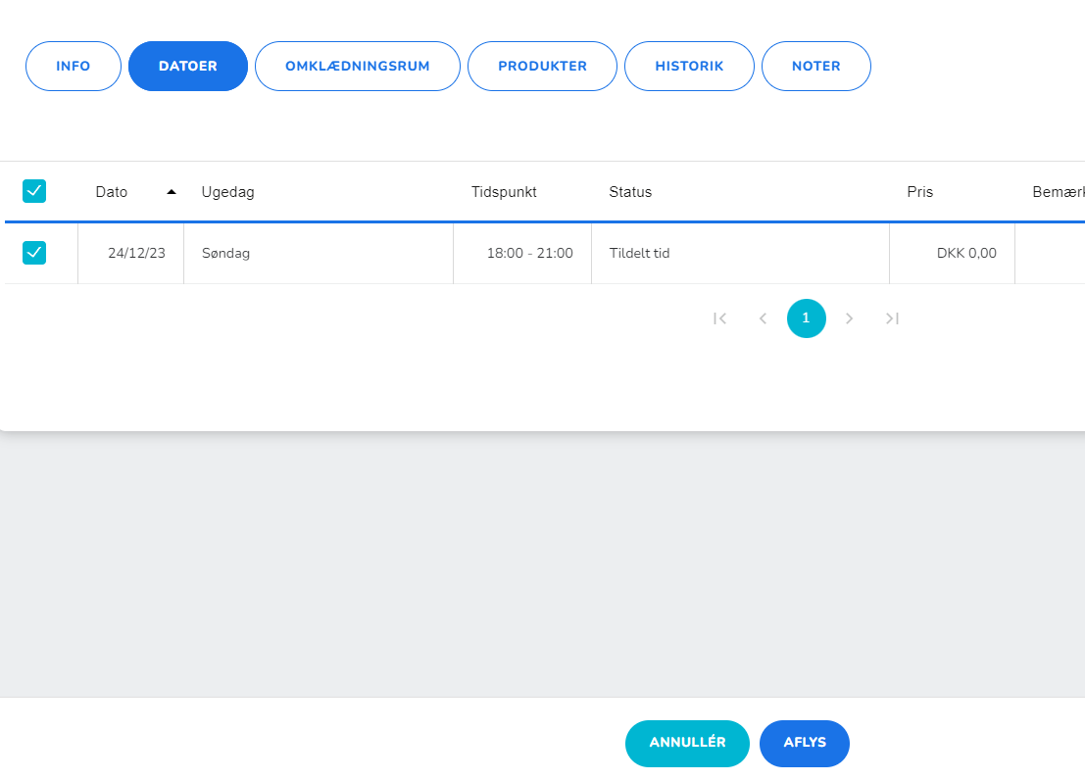

Vejledning til indtastning foreningsdata

Foreningen
- Under ”kommunen” og ”foreningen” kan I indtaste en masse oplysninger omkring jeres forening
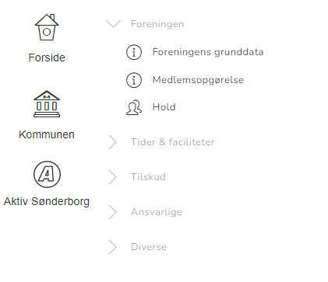
  - Under ”foreningens grunddata” markere hvilke aktiviteter i udbyder – hvis der er aktiviteter I ikke kan finde, er i velkommen til at kontakte fritid@sonderborg.dk så opretter vi aktiviteten for Jer. Husk også at opdatere jeres kontaktoplysninger.
  - Under ”hold” kan I med fordel skrive de hold ind I har i jeres forening.
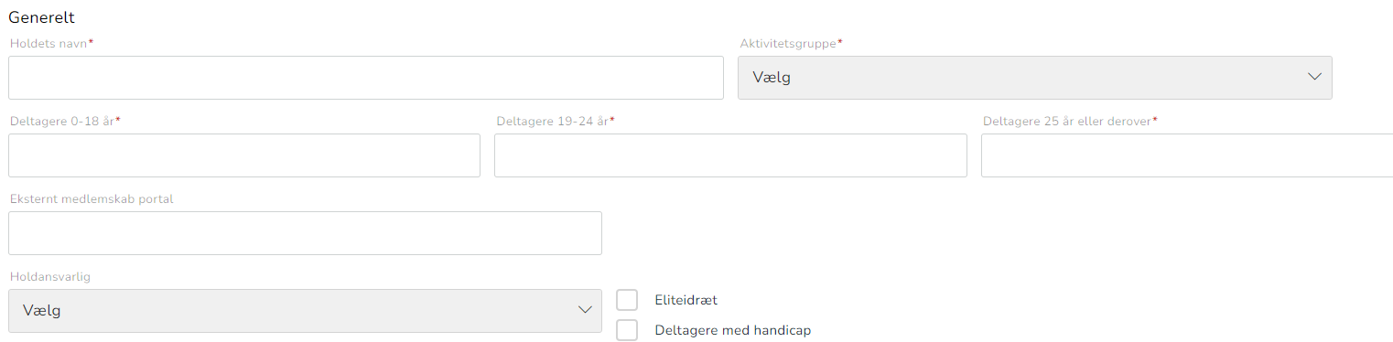
    - Skriv holdets navn (fx U15, mandagsholdet eller springlopperne), væg hvilken aktivitet de udfører, deltagerantal (sådan cirka). Og påfør en holdansvarlig (oprettelse af disse ligger under ”kommunen” og ”ansvarlige”.

Indsæt ansvarlige og bestyrelsesmedlemmer
- Her indtastes de ansvarlige i foreningen
  - Foreningsansvarlig – må ikke sammenlignes med formand. Denne person er ansvarlig for foreningens brug at foreningsportalen. Denne kan booke, opdatere data og ansøge om tilskud. Den kan være flere foreningsansvarlige i en forening. Hver ansvarlig har sit eget login. Der er som udgangspunkt kun en foreningsansvarlig – som også er den der får den første rettighed til at logge ind. Det er vigtigt, at den foreningsansvarlige inviterer øvrige relevante personer til at kunne tilgå foreningens side. Det kan f.eks. være bestyrelsens kasserer, der ved at acceptere invitationen, vil kunne kontaktes direkte af os – f.eks. i forbindelse med information om ansøgninger om tilskud.
  - Holdansvarlig – dette kan være trænere, instruktører, holdleder m.m. En holdansvarlig kan booke tid til netop vedkommendes hold, og aflyse tider der vedrører dette hold. Denne funktion kan være med til at dele opgaverne ud til hvert hold, så det ikke er den foreningsansvarlige der booker tider m.m. (når den holdsvarlige er oprettet, kan der oprettes hold og tilknyttes en holdansvarlig).
  - Bestyrelse – her kan du oprette bestyrelsesmedlemmerne i foreningen, og give dem en rolle (formand, kasserer m.m.)
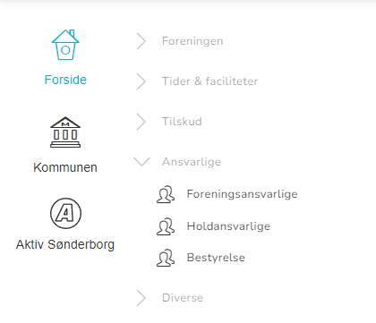

Dokumenter
- Klik på forsiden
- Under ”krav til foreningen” på forsiden er der mulighed for at uploade diverse foreningsdokumenter
  - Der vil komme løbende krav om upload af seneste regnskab samt referat fra seneste generalforsamling
  - Det vil også være her I skal uploade jeres vedtægter.
  - Og når det er tid til erklæring om indhentelse af børneattest, vil det også være her dette skal ske.

Vejledning til ansøgning om tilskud

Vejledning til Aktiv Sønderborg
- I menuen til venstre finder i ”Aktiv Sønderborg”. Det er her i skal indtaste data, uploade billeder m.m. af jeres forening, så det bliver synligt på https://www.aktivsonderborg.dk/foreninger så borgere m.m. kan finde jeres forening og få informationer om jer.

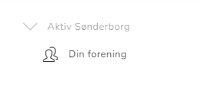
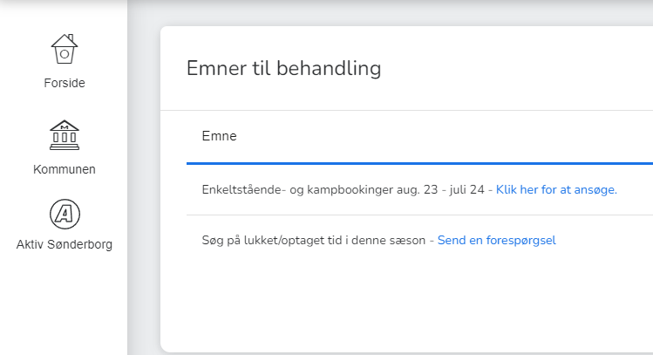

- Her kommer I så til nedstående menupunkter/faner øverst – her (foreningen)

  - Når I står på ”Foreningen” til venstre, har I mulighed for at uploade foreningens logo (under det lille ” i” ligger oplysninger om hvilket format du kan uploade i)
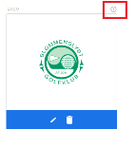

  - Tilføj beskrivelse – skriv om jeres forening, fx: hvem er i? hvor kan man finde jer? Hvad er jeres interesse?
  - Indsætte e-mail, Facebook, hjemmeside – undlad blot, hvis I ikke har Facebook eller andet
  - Hvis i vinger første firkant af - hvor der står: Vis kontaktformular på foreningssiden – Giver dette borgere mulighed for at skrive direkte til jer via Aktiv Sønderborg.
  - HUSK; at give tilladelse til vi må vise jeres data på Aktiv Sønderborg, ved at vinge af i den nederste firkant

Når I har tilrettet – så husk at tryk på ”Gem” eller ”Gem og Luk"

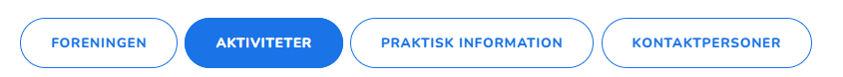
- Gå nu videre til ”Aktiviteter”, det er her I kan tilføje jeres forenings aktiviteter. Det betyder, at borgere kan søge de foreninger der f.eks. har futsal, golf, sejlads på Aktiv Sønderborg

  - Tryk på den lille pil og find jeres aktiviteter. Der kan vælges flere aktiviteter, og hvis jeres aktivitet ikke kommer frem så kontakt os bkch@sonderborg.dk tlf. 2790 5473 eller kach@sonderborg.dk tlf. 2790 5036.
  - Dernæst kan I tilføje et anlæg, men kun hvis I har aktiviteter i en svømmehal/idrætshal/gymnastiksal eller klasse- og faglokale. Hvis I er i egne lokaler, så se bort fra denne.

Husk altid at afslutte med ”Gem” eller ”Gem og Luk”

- Gå nu videre til ”Praktisk information”

  - Her kan I vælge kontingent og medlemskab. Men kun hvis I ønsker, det skal fremgå på Aktiv Sønderborg.
  - I kan også vælge særlige forhold – som går på: Mulighed for uforpligtende besøg for interesserede, Ordning med transport til og fra foreningen og aktiviteterne, følgeordning for nye medlemmer – Sæt X her, hvad der er aktuelt for jeres forening.
  - Vælger i kontingent og medlemskab kommer der ekstra rubrikker frem, hvor I kan beskrive kontingent og medlemspriser, eller linke hertil.
  - Ligeledes kan I vælge adgangsforhold, hvor I igen kan vinge af, hvad der er aktuelt for jeres forening

Husk altid at afslutte med ”Gem” eller ”Gem og Luk”

- Gå nu videre til ”Kontaktpersoner”
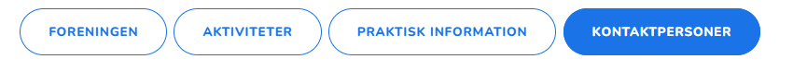
  - Her har I mulighed for at tilføje jeres kontaktpersoner. Ved at trykke på det lille plus oppe i venstre hjørne.
Her vil dem der er registreret i den nuværende Foreningsportal komme frem, og du vil kunne invitere dem. Når de har accepteret din invitation, om at ligge synligt på Aktiv Sønderborg, vil de blive synlige på jeres foreningsside på Aktiv Sønderborg. Og I har herefter mulighed for at indsætte billeder af jeres kontaktpersoner, såfremt I ønsker dette.

Husk altid at afslutte med ”Gem” eller ”Gem og Luk”

- Du har nu muligheden for at tjekke det ud, som du har sat op: Det gøres på følgende link: https://www.aktivsonderborg.dk/
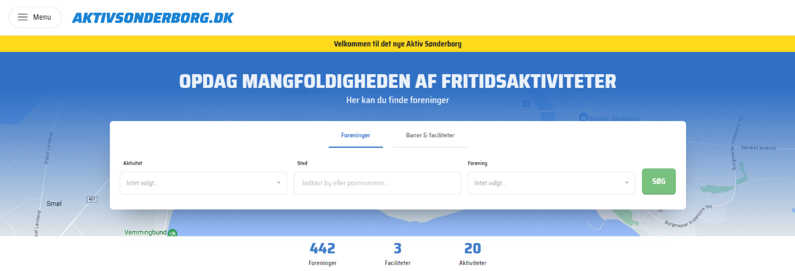
  - Under ”Forening” kan du finde din forening, enten ved at finde den på listen, eller skrive foreningens navn

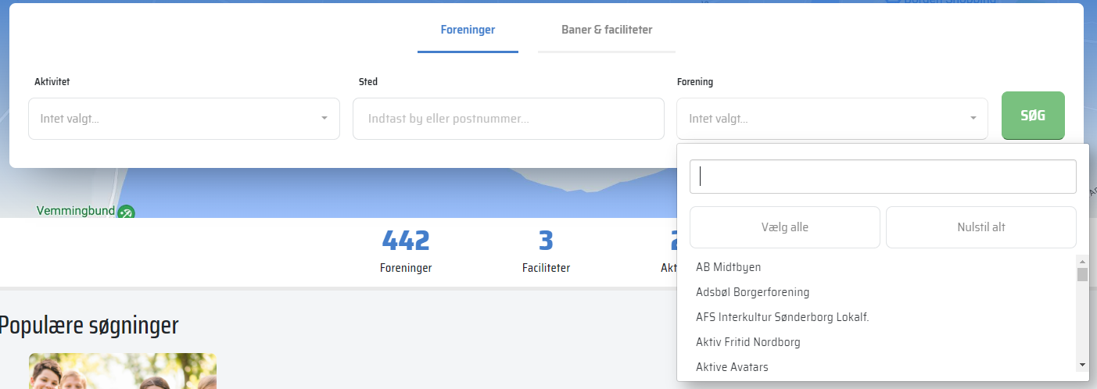
  - Søg herefter din forening frem i feltet

  - Tryk på jeres foreningsnavn, når I har søgt det frem, og så vil jeres nydesignede side komme frem

